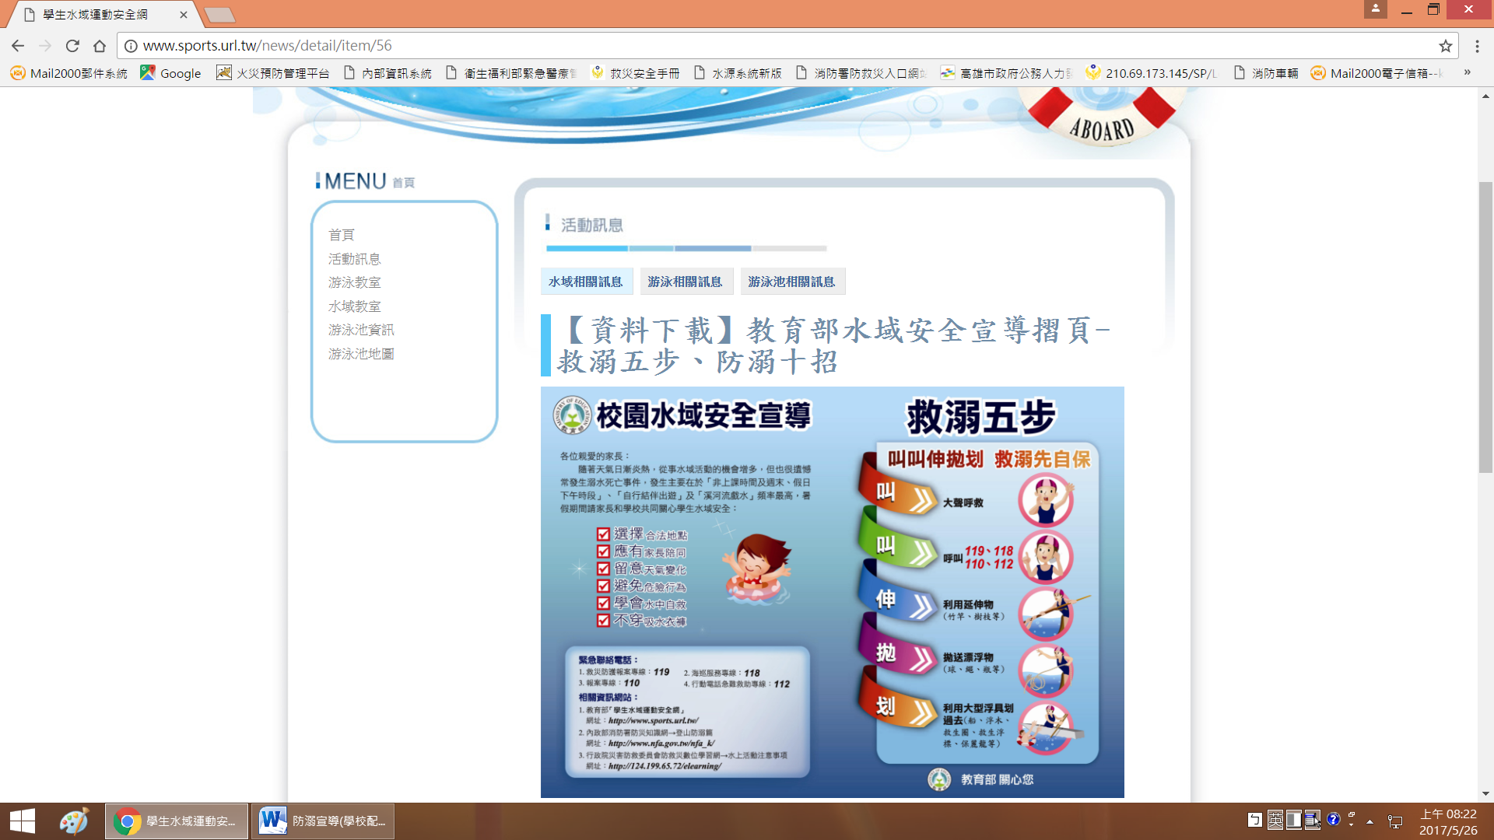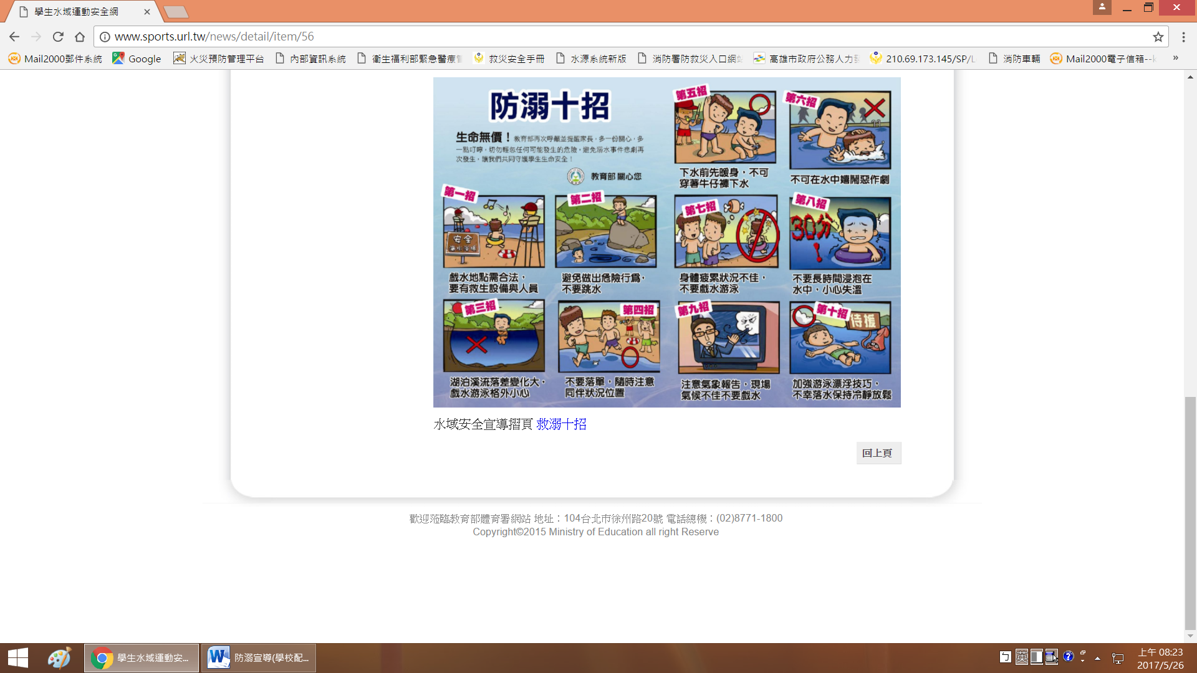

**救溺五步**

叫 大聲呼救

叫 呼叫 119、 118、 110、 112

伸 利用延伸物（竹竿、樹枝等）

拋 拋送漂浮物（球、繩、瓶等）

划 利用大型浮具划過去（船、救生圈、浮木、救生浮標等）

「救溺五步」是低風險到高風險的救溺方式，第一時間務必大聲求援，利用周圍救生器材，切**勿貿然下水救人**。

為確保水域活動安全，出遊前務必瞭解「**防溺十招**」：

一、戲水地點需合法，要有救生設備與人員

二、避免做出危險行為，不要跳水

三、湖泊溪流落差變化大，戲水游泳格外小心

四、不要落單，隨時注意同伴狀況位置

五、下水前先暖身，不可穿著牛仔褲下水

六、不可在水中嬉鬧惡作劇

七、身體疲累狀況不佳，不要戲水游泳

八、不要長時間浸泡在水中，小心失溫

九、注意氣象報告，現場氣候不佳不要戲水

十、加強游泳漂浮技巧，不幸落水保持冷靜放鬆

[行政院海巡署公告台灣沿海十大危險海域](http://www.cga.gov.tw/index.asp)

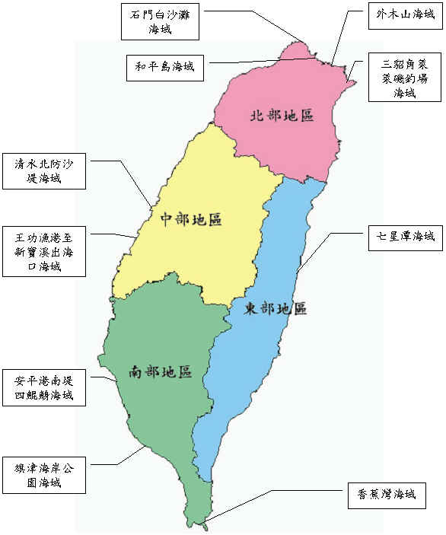

*高雄市政府消防局 瑞隆消防分隊關心你*